Rozchwytywany model klimatyzacji ANDE Jupiter+
Klimatyzator JUPITER+ to najlepiej wyposażony model w wyjątkowej, matowej stylistyce. Pobór mocy w trybie czuwania to tylko 0,3W, najniższa głośność zaledwie 19 dB(A), jonizator nowego typu Cold Plasma, a także możliwość zdalnego sterowania. Sprawdź, jakie jeszcze funkcje posiada model JUPITER +

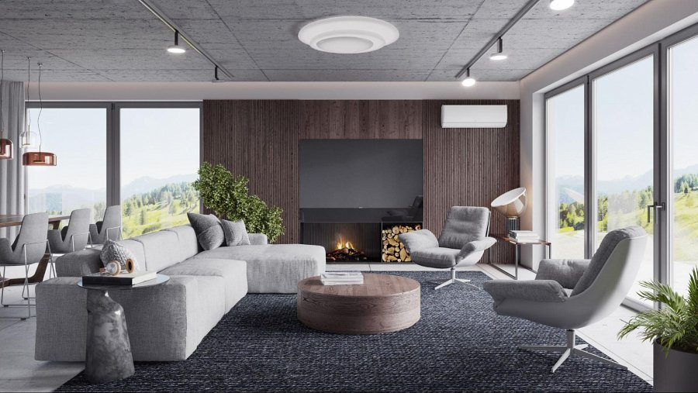

JUPITER + Skąd taka popularność?
JUPITER + to mocno zaawansowany model, który posiada wszystkie cechy nowoczesnych klimatyzatorów m.in.: możliwość zdalnego sterowania za pomocą telefonu z dowolnego miejsca z dostępem do internetu, filtr przeciw kurzowy, jonizator, czy nawiew w czterech kierunkach. Ponadto urządzenie charakteryzuje się wysoką klasą energooszczędną A++. Oznacza to, że użytkownicy mogą cieszyć się optymalną temperaturą powietrza bez wyraźnego skoku rachunków za prąd. Te i inne cechy sprawiły, że to właśnie ten model zyskał zaufanie wielu klientów.

Wbudowany jonizator Cold Plasma
W pomieszczeniach biurowych i prywatnych salonach najczęściej nie brakuje sprzętu RTV. Ten natomiast generuje nieprzyjazne człowiekowi jony, które zaburzają równowagę panującą w pomieszczeniu. Klimatyzatory ANDE posiadają wbudowany jonizator, który nie tylko ją przywraca, ale zapewnia również dodatkową ochronę przed drobnoustrojami chorobotwórczymi i nieprzyjemnym zapachem.

Śpij spokojnie i pracuj w skupieniu
Klimatyzatory JUPITER+ powstał z myślą o zastosowaniu domowym i biurowym. Jego praca musi więc zapewniać warunki do spokojnego wypoczynku lub wytężonej pracy umysłowej. Niezbędne jest więc ciche działanie. W nowych modelach głośność wynosi 19 dB!
Natomiast jeśli obawiasz się, że klimatyzator będzie głośny w nocy? Nic bardziej mylnego. Urządzenie zostało wyposażone w tryb "silence", który zapewnia cichą pracę i inteligentne podtrzymywanie temperatury przez całą noc.

Postaw na zdrowie i czyste powietrze
Urządzenie wyposażone jest w zaawansowany technologicznie filtr przeciw kurzowy
High Density, oczyszczający powietrze filtr PM 2.5, który usuwa do 99.9% szkodliwych mikrocząsteczek, mogących się przedostawać do górnych dróg oddechowych oraz płuc.
Ponadto producent oferuje możliwość dokupienia dodatkowych filtrów m.in. filtr z aktywnym węglem, filtr 3in1, filtr z witaminą C, czy filtr z jonami srebra.

Wysoka jakość i komfort - nawiew 4D i pozłacane lamele
Model JUPITER + posiada nowoczesne funkcje zapewniające wyższy komfort i bezpieczeństwo. Wśród nich można wymienić na przykład nawiew 4D oraz pozłacane lamele.
Cztery kierunki nawiewu powietrza (4D AIR FLOW), zapewniają równomierne rozprowadzenie powietrza w całym pomieszczeniu i jeszcze wyższy poziom komfortu.
Powierzchnia wymienników ciepła w obu jednostkach (wewnętrznej i zewnętrznej) pokryta jest pozłacaną warstwą, co pozytywnie wpływa na żywotność klimatyzatora i zwiększa jego odporność na korozję, utlenianie oraz rozwój bakterii.

Wbudowane WiFi i wyświetlacz LED
Wszystkie klimatyzatory ścienne/pokojowe wyposażone są w moduł WiFi, Łączą się one z inteligentnym terminalem, który umożliwia sterowanie również z sieci zewnętrznej. Pozwala to użytkownikowi na zdalne kontrolowanie parametrów pracy urządzenia przez smartfon lub tablet z dowolnego miejsca, w którym się znajduje.
Temperatura zadana jest wyświetlana na klimatyzatorze w nieinwazyjny, ale widoczny sposób, umożliwiając jej podgląd w dowolnym momencie. Jasność wyświetlacza dostosowana jest do intensywności światła w pomieszczeniu, gwarantując komfort użytkowania oraz widoczność temperatury w każdych warunkach.

Nowoczesny design i zaufana marka
Klimatyzatory ANDE cechuje najwyższa jakość wykonania, dbałość o każdy detal, design
zaprojektowany przez renomowane biura projektowe z Japonii, a produkcja urządzeń opiera się o podzespoły czołowych producentów: Hitachi, Mitsubishi Motors, Toshiba, LG, Nichicon, GMCC, Highly, Zhipu, Renesas, Welling, które wytwarzane są w najnowocześniejszych fabrykach klimatyzacji 2.0
Bardzo niska awaryjność produktów marki ANDE skłoniła producenta do rozszerzenia okresu gwarancji do 5-ciu lat bez dodatkowych wyłączeń, co znacznie podnosi zadowolenie Klientów z urządzeń chłodzących.

Szybkie grzanie i chłodzenie
Szybkie grzanie i chłodzenie to podstawowe parametry, na których zależy użytkownikowi klimatyzatorów, a marka ANDE zadbała, aby były one na światowym poziomie. Pełna moc chłodzenia osiągana jest już po 30 sekundach, a pełna moc grzania już po 60 sekundach, co gwarantuje natychmiastowy komfort przebywania w każdym pomieszczeniu.
Ponadto zastosowanie grzałki tacy ociekowej zabezpiecza sprzęt przed oblodzeniem wymiennika ciepła. Wpływa to na wydajną pracę urządzeń w trybie ogrzewania nawet przy silnych mrozach do -20°C.

Zobacz najnowszy katalog:
( https://www.myande.pl/wp-content/uploads/2021/03/ANDE-katalog-2021.pdf )

Właściciel marki ANDE w Polsce:

ANG Klimatyzacja Sp. z o.o.
ul. Częstochowska 26,
32-085 Modlnica
tel. (12) 398 07 00
bok@myande.pl
www.myande.pl

Znajdź nas na:

***
Klimatyzatory ANDE cechuje najwyższa jakość wykonania, dbałość o każdy detal, design zaprojektowany przez renomowane biura projektowe z Japonii. Podzespoły czołowych producentów: Hitachi, Mitsubishi Motors, Toshiba, LG, Nichicon, GMCC, Highly, Zhipu, Renesas, Welling są wytwarzane w najnowocześniejszych fabrykach klimatyzacji 2.0.

